

**Об утверждении регламента государственной услуги "Аккредитация в области энергосбережения и повышения энергоэффективности"**

***Утративший силу***

Приказ Министра по инвестициям и развитию Республики Казахстан от 10 августа 2015 года № 847. Зарегистрирован в Министерстве юстиции Республики Казахстан 7 сентября 2015 года № 12030. Утратил силу приказом Министра по инвестициям и развитию Республики Казахстан от 18 мая 2016 года № 429

      Сноска. Утратил силу приказом Министра по инвестициям и развитию РК от 18.05.2016 № 429.

      В соответствии с подпунктом 2) статьи 10 Закона Республики Казахстан от 15 апреля 2013 года «О государственных услугах» **ПРИКАЗЫВАЮ**:  
      1. Утвердить прилагаемый регламент государственной услуги «Аккредитация в области энергосбережения и повышения энергоэффективности».  
      2. Комитету индустриального развития и промышленной безопасности Министерства по инвестициям и развитию Республики Казахстан (Ержанов А.К.) обеспечить:  
      1) государственную регистрацию настоящего приказа в Министерстве юстиции Республики Казахстан;  
      2) в течение десяти календарных дней после государственной регистрации настоящего приказа в Министерстве юстиции Республики Казахстан, направление его копии на официальное опубликование в периодических печатных изданиях и информационно-правовой системе «Әділет»;  
      3) размещение настоящего приказа на интернет-ресурсе Министерства по инвестициям и развитию Республики Казахстан и на интранет-портале государственных органов;  
      4) в течение десяти рабочих дней после государственной регистрации настоящего приказа в Министерстве юстиции Республики Казахстан представление в Юридический департамент Министерства по инвестициям и развитию Республики Казахстан сведений об исполнении мероприятий, предусмотренных подпунктами 1), 2) и 3) пункта 2 настоящего приказа.  
      3. Контроль за исполнением настоящего приказа возложить на курирующего вице-министра по инвестициям и развитию Республики Казахстан.  
      4. Настоящий приказ вводится в действие по истечении двадцати одного календарного дня после его первого официального опубликования.

*Министр*   
*по инвестициям и развитию*  
*Республики Казахстан                     А. Исекешев*

Утвержден          
приказом Министра      
по инвестициям и развитию  
Республики Казахстан      
от 10 августа 2015 года № 847

**Регламент государственной услуги**  
**«Аккредитация в области энергосбережения и повышения**  
**энергоэффективности»**

**1. Общие положения**

      1. Государственная услуга «Аккредитация в области энергосбережения и повышения энергоэффективности» (далее – государственная услуга) оказывается Комитетом индустриального развития и промышленной безопасности Министерства по инвестициям и развитию Республики Казахстан (далее - услугодатель).  
      2. Форма оказания государственной услуги – электронная (частично автоматизированная) и (или) бумажная.  
      3. Результат оказания государственной услуги – свидетельство об аккредитации в области энергосбережения и повышения энергоэффективности (далее – свидетельство) либо мотивированный отказ в предоставлении государственной услуги.

**2. Описание порядка действий структурных**  
**подразделений (работников) услугодателя**  
**в процессе оказания государственной услуги**

      4. Основанием для начала процедуры (действия) по оказанию государственной услуги является наличие заявления или электронного запроса услугополучателя с прилагаемыми документами (далее – документ), согласно пункту 9 Стандарта государственной услуги «Аккредитации в области энергосбережения и повышения энергоэффективности» утвержденного приказом Министра по инвестициям и развитию Республики Казахстан от 30 апреля 2015 года № 565 (зарегистрированный в Реестре государственной регистрации нормативных правовых актов № 11353) (далее – Стандарт).  
      5. Содержание каждой процедуры (действия), входящей в состав процесса оказания государственной услуги, длительность его выполнения:  
      1) прием и регистрация документов специалистом канцелярии услугодателя с присвоением регистрационного номера и даты в течение 15 (пятнадцати) минут;  
      2) наложение резолюции руководителя или его заместителя и определение ответственного исполнителя в течение 50 (пятидесяти) минут;  
      3) рассмотрение ответственным исполнителем документов на полноту в течение 2 (двух) рабочих дней:  
      в случае не полноты документов услугополучателя выдача мотивированного отказа в предоставлении государственной услуги в соответствии с подпунктом 1) пункта 4 Стандарта;  
      в случае соответствия документов услугополучателя требованиям, передача документов в комиссию по аккредитации в области энергосбережения и повышения энергоэффективности (далее - комиссия);  
      4) рассмотрение документов осуществляется комиссией в течение 23 (двадцати трех) рабочих дней, исчисляемых с момента окончания предварительного рассмотрения документов;  
      5) в случаях и по основаниям, предусмотренным пунктом 10 Стандарта выдача услугополучателю ответственным исполнителем мотивированного отказа в предоставлении государственной услуги в течение 5 (пяти) рабочих дней входящих в срок оказания государственной услуги;  
      6) в случае принятия положительного решения готовится свидетельство в течение 5 (пяти) рабочих дней и производится внесение данных услугополучателя в реестр юридических лиц, получивших свидетельство об аккредитации;  
      7) отправление результата оказания государственной услуги услугополучателю в течение 15 (пятнадцати) минут.  
      6. Результат процедуры (действия) по оказанию государственной услуги, который служит основанием для начала выполнения следующей процедуры (действия):  
      прием и регистрация документов услугополучателя, необходимых для оказания государственной услуги, в канцелярии услугодателя и передача их руководителю услугодателя (заместитель руководителя);  
      резолюция руководителя (заместитель руководителя) для рассмотрения документов ответственному структурному подразделению;  
      проверка на полноту документов ответственным исполнителем;  
      выдача мотивированного отказа по неполноте либо передача документов для рассмотрения комиссией;  
      положительное или отрицательное (коллегиальное) решение комиссии;  
      выдача свидетельства и внесение в реестр юридических лиц, получивших свидетельство об аккредитации или выдача мотивированного отказа.

**3. Описание порядка взаимодействия структурных подразделений**  
**(работников) услугодателя в процессе оказания**  
**государственной услуги**

      7. В процессе оказания государственной услуги участвуют следующие структурные подразделения услугодателя:  
      1) специалист канцелярии услугодателя;  
      2) ответственный исполнитель;  
      3) секретарь комиссии;  
      4) руководитель ответственного структурного подразделения;  
      5) заместитель руководителя услугодателя;  
      6) руководитель услугодателя.  
      8. Описание последовательности процедур (действий) между работниками с указанием длительности каждой процедуры (действия):  
      1) специалист канцелярии услугодателя в течение 15 (пятнадцати) минут осуществляет прием и регистрацию документов, направляет их руководству услугодателя (заместитель руководителя);  
      2) руководство услугодателя (заместитель руководителя) в течение 50 (пятидесяти) минут налагает резолюцию и определяет ответственное структурное подразделение услугодателя;  
      3) руководитель ответственного структурного подразделения услугодателя в течение 15 (пятнадцати) минут определяет ответственного исполнителя и передает документы на рассмотрение ответственному исполнителю;  
      4) ответственный исполнитель в срок не более 2 (двух) рабочих дней со дня регистрации документов услугополучателя, необходимых для оказания государственной услуги, проверяет полноту документов;  
      5) в случае не полноты документов ответственный исполнитель готовит мотивированный отказ в дальнейшем рассмотрении документов в срок не более 2 (двух) рабочих дней;  
      6) ответственный исполнитель согласует мотивированный отказ с руководителем ответственного структурного подразделения в течение 15 (пятнадцати) минут;  
      7) руководитель ответственного структурного подразделения согласовывает мотивированный отказ с руководителем услугодателя (заместитель руководителя услугодателя) в течение 15 (пятнадцати) минут;  
      8) мотивированный отказ передается специалисту канцелярии и специалист канцелярии услугодателя не позднее 15 (пятнадцати) минут направляет услугополучателю результат оказания государственной услуги нарочно, электронно или по почте;  
      9) в случае полноты документов ответственный исполнитель согласует передачу документов секретарю комиссии с руководителем ответственного структурного подразделения в течение 15 (пятнадцати) минут;  
      10) секретарь комиссии за 5 (пять) рабочих дней до заседания доводит до каждого члена комиссии документы для ознакомления;  
      11) рассмотрение документов осуществляется комиссией в течение 23 (двадцати трех) рабочих дней, исчисляемых с момента окончания предварительного рассмотрения документов;  
      при принятии отрицательного решения комиссией, на основании протокола заседания комиссии ответственный исполнитель (секретарь комиссии) в течение 5 (пяти) рабочих дней, подготавливает мотивированный отказ в предоставлении государственной услуги в случаях и по основаниям, предусмотренным пунктом 10 Стандарта;  
      при принятии положительного решения на основании протокола заседания комиссии ответственный исполнитель (секретарь комиссии) в течение 5 (пяти) рабочих дней готовит свидетельство об аккредитации в области энергосбережения и повышения энергоэффективности;  
      12) ответственный исполнитель согласует результат оказания государственной услуги с руководителем ответственного структурного подразделения в течение 15 (пятнадцати) минут;  
      13) руководитель ответственного структурного подразделения согласовывает результат оказания государственной услуги с руководителем услугодателя (заместитель руководителя услугодателя) в течение 15 (пятнадцати) минут;  
      14) результат оказания государственной услуги передается специалисту канцелярии и специалист канцелярии услугодателя не позднее 15 (пятнадцати) минут направляет услугополучателю результат оказания государственной услуги нарочно, электронно или по почте;  
      15) ответственный исполнитель вносит данные услугополучателя в реестр юридических лиц, получивших свидетельство об аккредитации.  
      9. Подробное описание последовательности процедур (действий) и взаимодействия структурных подразделений (работников) услугодателя в процессе оказания государственной услуги, а также описание порядка взаимодействия с иными услугодателями в процессе оказания государственной услуги отражается в справочнике бизнес-процессов оказания государственной услуги «Аккредитация в области энергосбережения и повышения энергоэффективности» согласно приложению 1 к настоящему Регламенту.

**4. Описание порядка использования информационных систем**  
**в процессе оказания государственной услуги**

      10. Порядок обращения и последовательности процедур (действий) услугодателя и услугополучателя при оказании государственной услуги через портал указан в диаграмме функционального взаимодействия информационных систем, задействованных в оказании государственной услуги «Аккредитация в области энергосбережения и повышения энергоэффективности» через услугодателя согласно приложению 2 к настоящему Регламенту и в диаграмме функционального взаимодействия информационных систем, задействованных в оказании государственной услуги «Аккредитация в области энергосбережения и повышения энергоэффективности» через услугополучателя согласно приложению 3 к настоящему Регламенту.  
      1) описание последовательности процессов (действий) услугодателя:  
      процесс 1 – ввод сотрудником услугодателя логина и пароля (авторизация) на портале для оказания государственной услуги;  
      условие 1 – проверка на портале подлинности данных о зарегистрированном сотруднике услугодателя через логин и пароль;  
      процесс 2 – формирование порталом сообщения об отказе в авторизации в случае с имеющимися нарушениями в данных сотрудника услугодателя;  
      процесс 3 – выбор сотрудником услугодателя услуги, указанной в настоящем регламенте государственной услуги, вывод на экран формы запроса для оказания услуги и ввод сотрудником услугодателя данных услугополучателя;  
      условие 2 – проверка наличия данных услугополучателя в информационных системах ГБД «Юридические лица» (далее ИС ГБД – ЮЛ) и «Национальный удостоверяющий центр» о данных услугополучателя;  
      процесс 4 – формирование сообщения о невозможности получения данных в случае отсутствия данных услугополучателя в ИС ГБД ЮЛ;  
      процесс 5 – заполнение формы запроса в части отметки о наличии документов в бумажной форме и сканирование сотрудником услугодателя необходимых документов, предоставленных услугополучателем, и прикрепление их к форме запроса;  
      процесс 6 – регистрация запроса на портале и обработка услуги в портале;  
      условие 3 – проверка услугодателем соответствия услугополучателя требованиям и основаниям для выдачи свидетельства;  
      процесс 7 – формирование сообщения об отказе в запрашиваемой услуге в случае имеющихся нарушений в данных услугополучателя в портале;  
      процесс 8 – получение услугополучателем результата государственной услуги, сформированной порталом.  
      Электронный документ формируется с использованием электронной цифровой подписи (далее – ЭЦП) уполномоченного лица услугодателя.  
      2) описание порядка обращения и последовательности процедуры (действий) услугополучателя: услугополучатель осуществляет регистрацию на портале с помощью своего регистрационного свидетельства ЭЦП, которое хранится в интернет-браузере компьютера услугополучателя (осуществляется для незарегистрированных услугополучателей на портале);  
      процесс 1 – прикрепление в интернет-браузере компьютера услугополучателя регистрационного свидетельства ЭЦП, процесс ввода услугополучателем пароля (процесс авторизации) на портале для получения государственной услуги;  
      условие 1 – проверка на портале подлинности данных о зарегистрированном потребителе через логин бизнес-идентификационный номер (далее – БИН) и пароль;  
      процесс 2 – формирование порталом сообщения об отказе в авторизации в случае имеющихся нарушений в данных услугополучателя;  
      процесс 3 – выбор услугополучателем услуги, указанной в настоящем регламенте государственной услуги, вывод на экран формы запроса для оказания услуги и заполнение услугополучателем формы (ввод данных) с учетом ее структуры и форматных требований, прикреплением к форме запроса необходимых документов в электронном виде;  
      процесс 4 – выбор услугополучателем регистрационного свидетельства ЭЦП для удостоверения (подписания) запроса;  
      условие 2 – проверка на портале срока действия регистрационного свидетельства ЭЦП и отсутствия в списке отозванных (аннулированных) регистрационных свидетельств, а также соответствия идентификационных данных между БИН указанным в запросе, и БИН указанным в регистрационном свидетельстве ЭЦП;  
      процесс 5 – формирование сообщения об отказе в запрашиваемой услуге в случае не подтверждения подлинности ЭЦП услугополучателя;  
      процесс 6 – удостоверение (подписание) посредством ЭЦП услугополучателя заполненной формы (введенных данных) запроса на оказание услуги;  
      процесс 7 – регистрация электронного документа (запроса услугополучателя) на портале и обработка запроса в портале;  
      условие 3 – проверка услугодателем соответствия услугополучателя требованиям и основаниям для выдачи свидетельства;  
      процесс 8 – удостоверение (подписание) посредством ЭЦП услугополучателя заполненной формы (введенных данных) запроса на оказание услуги;  
      процесс 9 – регистрация электронного документа (запроса услугополучателя) на портале и обработка запроса в портале;  
      условие 4 – проверка услугодателем соответствия услугополучателя требованиям и основаниям для выдачи свидетельства;  
      процесс 10 – формирование сообщения об отказе в запрашиваемой государственной услуге в случае с имеющимися нарушениями в данных услугополучателя на портале;  
      процесс 11 – получение услугополучателем результата государственной услуги (электронная лицензия), сформированной порталом.  
      Электронный документ формируется с использованием ЭЦП уполномоченного лица услугодателя.  
      Сведения о выданных разрешениях услугодателем вносятся в ИС ГБД «Е-лицензирование».

Приложение 1                
к регламенту государственной услуги  
«Аккредитация в области энергосбережения  
и повышения энергоэффективности»

**Справочник бизнес–процессов оказания государственной услуги**  
**«Аккредитация в области энергосбережения и повышения**  
**энергоэффективности»**

      Сноска. Приложение 1 в редакции приказа и.о. Министра по инвестициям и развитию РК от 15.02.2016 № 188 (вводится в действие по истечении двадцати одного календарного дня после дня его первого официального опубликования).

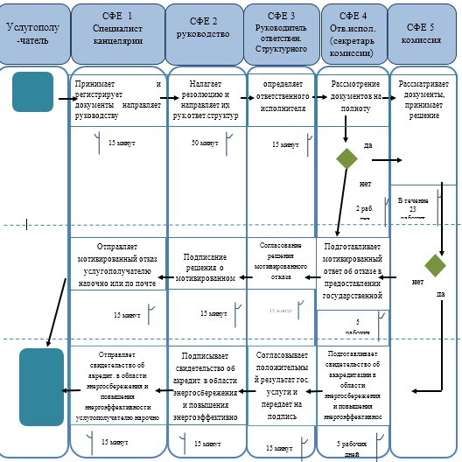

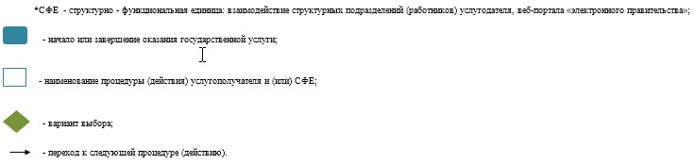

Приложение 2               
к регламенту государственной услуги  
«Аккредитация в области энергосбережения  
и повышения энергоэффективности»

**Диаграмма функционального взаимодействия информационных систем,**  
**задействованных в оказании государственной услуги «Аккредитация**  
**в области энергосбережения и повышения энергоэффективности»**  
**через услугодателя**

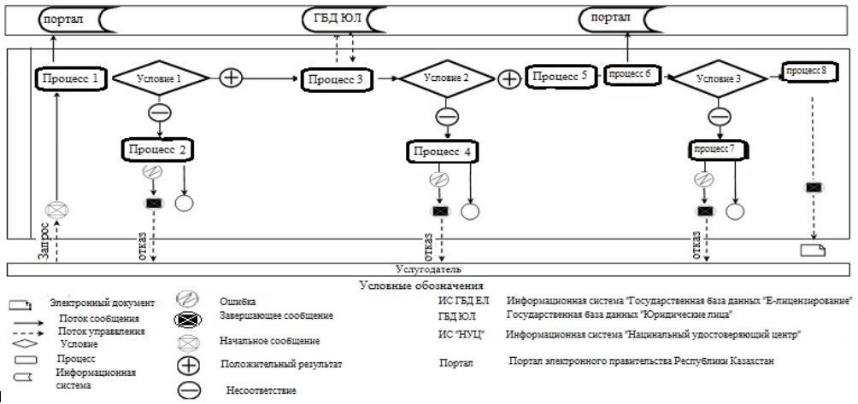

Приложение 3               
к регламенту государственной услуги  
«Аккредитация в области энергосбережения  
и повышения энергоэффективности»

**Диаграмма функционального взаимодействия информационных систем,**  
**задействованных в оказании государственной услуги «Аккредитация**  
**в области энергосбережения и повышения энергоэффективности»**  
**через услугополучателя**

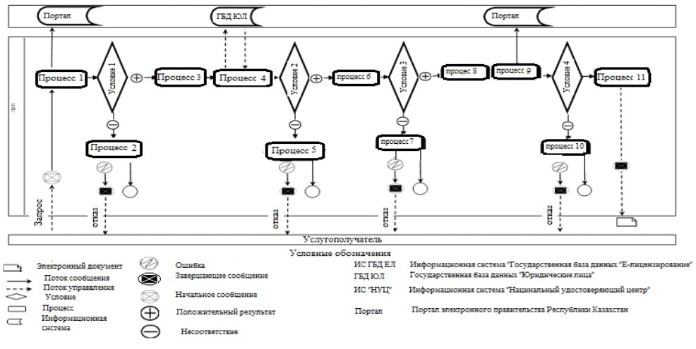

© 2012. РГП на ПХВ «Институт законодательства и правовой информации Республики Казахстан» Министерства юстиции Республики Казахстан